Муниципальное дошкольное образовательное бюджетное учреждение
детский сад №14 «Ладушки» г.Белорецк муниципального района Белорецкий район Республики Башкортостан
(структурное подразделение №1)

Методическая разработка по внедрению нетрадиционного современного физкультурного оборудования
«Тактильные мячи-ёжики»- как средство развития движений с раннего возраста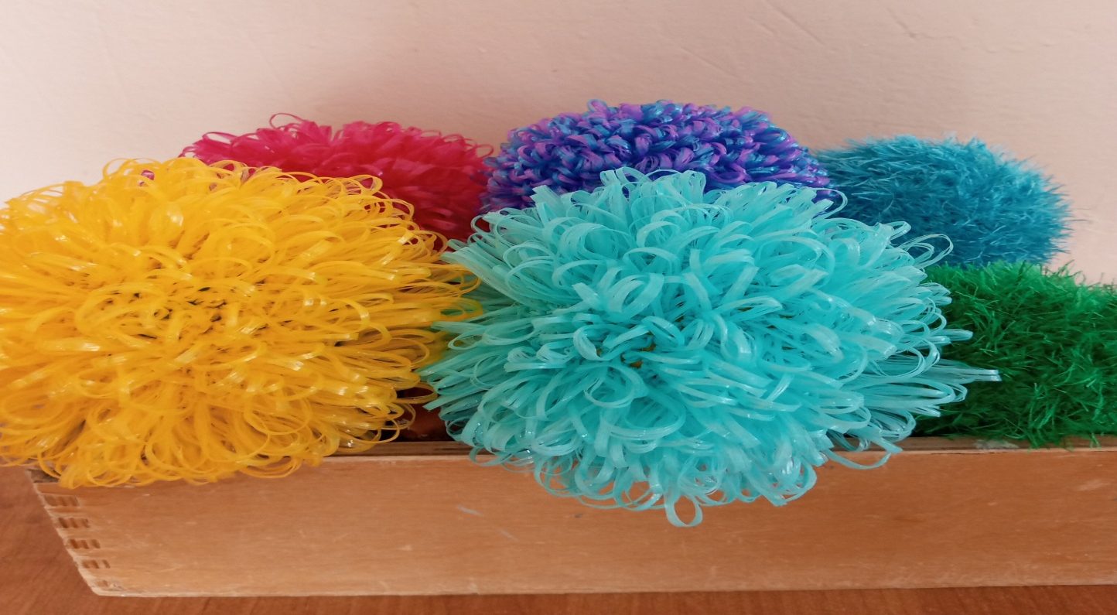

Подготовила: Мамлина Э.Р.

Белорецк-2024

Игры с тактильными мячиками с детьми раннего возраста.
«Источник знаний находится на кончиках пальцев»
В. Сухомлинский
Сейчас каждый педагог, каждый родитель знает, как важно развивать мелкую моторику ребенку: если хорошо работают пальчики малыша, то это показатель хорошего и физического, и нервно-психического развития ребенка. Большинство врачей, логопедов, педагогов говорят, что развивая мелкую моторику малыша, развивается и его речь.
Уже давно замечено, что чем раньше малыш начинает регулярно играть в игры на развитие мелкой моторики, тем раньше он начинает говорить, его речь более быстро становится внятной и разнообразной.
Игры на развитие мелкой моторики могут быть самыми разнообразными: начиная от простых заданий для младенцев, например, взять погремушку, до более сложных, рассчитанных на детей старшего дошкольного возраста, например, нарисовать картинку по точкам.
Все игры на развитие мелкой моторики у детей условно можно разделить на следующие виды:
- Пальчиковые игры с сопровождением потешек, стихов, песенок;
- Массаж и самомассаж ладошек и пальчиков с предметами и без них;
- Игры с мелкими предметами и природным материалом;
- Творческие игры (лепка, рисование и пр.)
В своей работе мы всё чаще стали использовать нетрадиционные формы по развитию мелкой моторики. Это самомассаж массажными мячиками и природными материалами (шишками, орехами).
Тактильный мячик предназначен для массажа. Шипы на его поверхности при перекатывании воздействуют на нервные окончания, улучшают приток крови и стимулируют кровообращение.
Эти мячики легко умещаются в детской ладошке их удобно держать, что позволяет с ними весело играть и развивать мелкую моторику рук. Конечно, еще большим преимуществом, является то, что мячики легкие, гигиеничные, просты в обращении. Несомненно, массажный мяч для детей является интересной игрушкой, однако большую заинтересованность дети проявляют, когда мячик «превращается» в ежика или в шишку, когда игра с ним сопровождается песенкой, потешкой или стихотворением.
Было отмечено что, дети с большим удовольствием играют в «ежиков». И в тоже время, незаметно для них самих игра превращается в легкий массаж.
Остроконечные выступы мягко, но активно воздействуют на биологически активные точки. Катая или сжимая и разжимая мячик в ладонях, малыш ощущает прилив тепла и легкое покалывание.
Внедряя в свою деятельность с детьми игры с тактильными мячиками, мы решаем следующие задачи:
- Развивать общую и тонкую моторику рук, координацию движений;
- Сохранять и укреплять физическое и психическое здоровье детей;
- Активизировать речь, расширять словарный запас;
- Создание положительного эмоционального настроя в группе.
Важным этапом работы в этом направлении, мы считаем необходимость познакомить родителей с играми в тактильные мячики, приемами проведения массажа при помощи тактильных мячиков, повысить их компетенцию в данном вопросе.
Ведь дома с мамой игру можно сделать более яркой, интересной, необычной для малыша. Мама может массировать этим мячиком все: и ручки и ножки, спинку и даже головку.
Игры по развитию движений пальцев и кисти рук с помощью тактильных мячиков мы проводим систематически, включая их в разные виды деятельности детей в течение дня. Сначала все движения мы старались выполнять руками малыша, а по мере освоения ребёнок начинает делать их самостоятельно. Как говорилось ранее, важно упражнения сопровождать веселой потехой, стихом. Выполнять вместе с детьми, побуждая их к совместному проговариванию знакомых стихов.
Игры с массажными мячиками необходимо начинать с простых упражнений.
- Сжимать и разжимать мячик в руке то в одной, то в другой.
- Катать мячик по столу или полу. Можно катать с разной нагрузкой (то слабо надавить на мяч, то сильно)
- Взять в руки мяч и покатать его вперед и назад по ладошке.

- Покатать круговыми движениями по ладошке, в одну и в другую сторону.

Ниже представлены возможные упражнения с массажными мячиками в стихах.
«Непростой шарик»
Этот шарик непростой,
Весь колючий, вот такой!
Меж ладошками кладем,
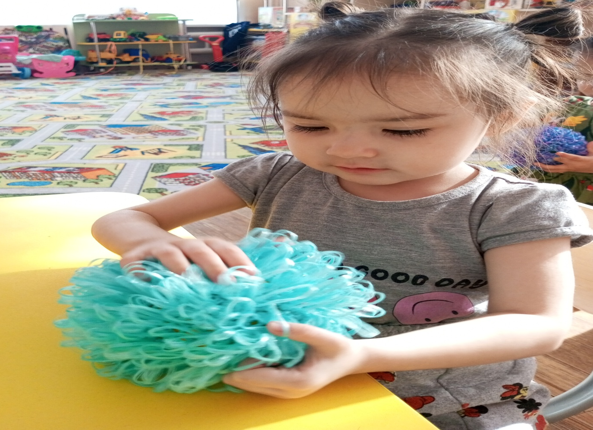
Им ладошки разотрем.
Вверх, вниз его катаем,
Свои ручки развиваем.
(Движения соответствуют тексту.)
«Ежик»
Пустим ежика на стол,
Ручкой ежика прижмем,
И немножко покатаем…
Потом ручку поменяем
.
«Ежика я в руках кручу»
Ежика я в руках кручу, (пальчиками крутим мячик)
Поиграть я с ним хочу.
Домик сделаю в ладошках – (прячем мячик в ладошках)
Не достанет его кошка. (прижимаем ладошки к себе)
«Ласковый eж»
Гладь мои ладошки, eж!
Ты колючий, ну и что ж?
Я хочу тебя погладить,
Я хочу с тобой поладить!
«Пальчики танцуют»
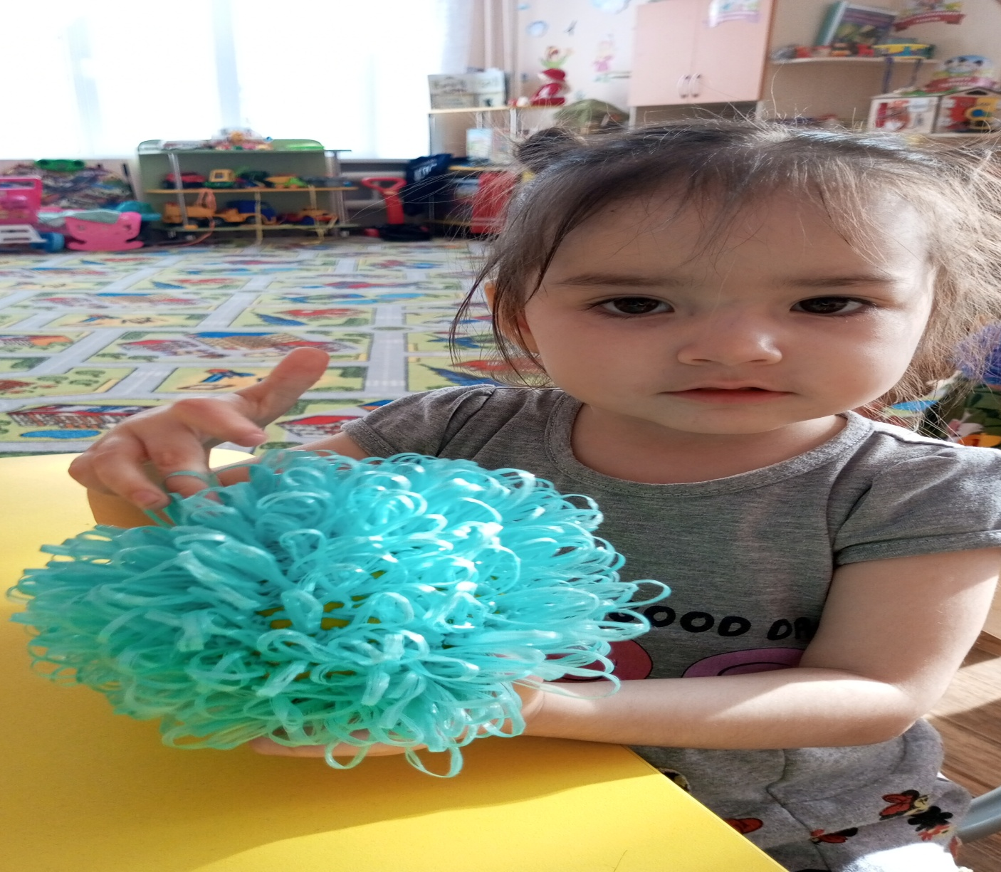
Танцевать умеет танец,
На мяче мой каждый палец.
(Катать мяч кончиками пальцами руки: указательным, средним, безымянным и мизинцем)
«Козлята»
Два козленка мяч бодали
И другим козлятам дали.
(Удерживать указательными пальцами правой и левой руки мяч. Затем средними пальцами и т. д.)
«Мяч»
Тише, мяч, не торопись,
Ты по ручкам прокатись,
Ты по ножкам прокатись,
И обратно возвратись.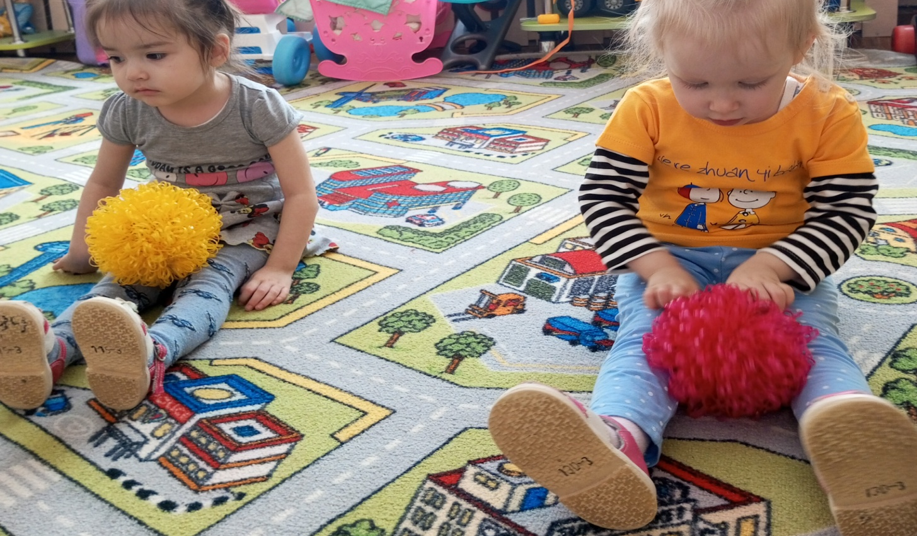
«Шарик»
Этот шарик не простой
Этот шарик не простой
Весь колючий, вот такой.
Меж ладошками кладём
Им ладошки разотрём.
Вверх и вниз его катаем
Свои ручки развиваем!
Можно шар катать по кругу!
Перекидывать друг другу.
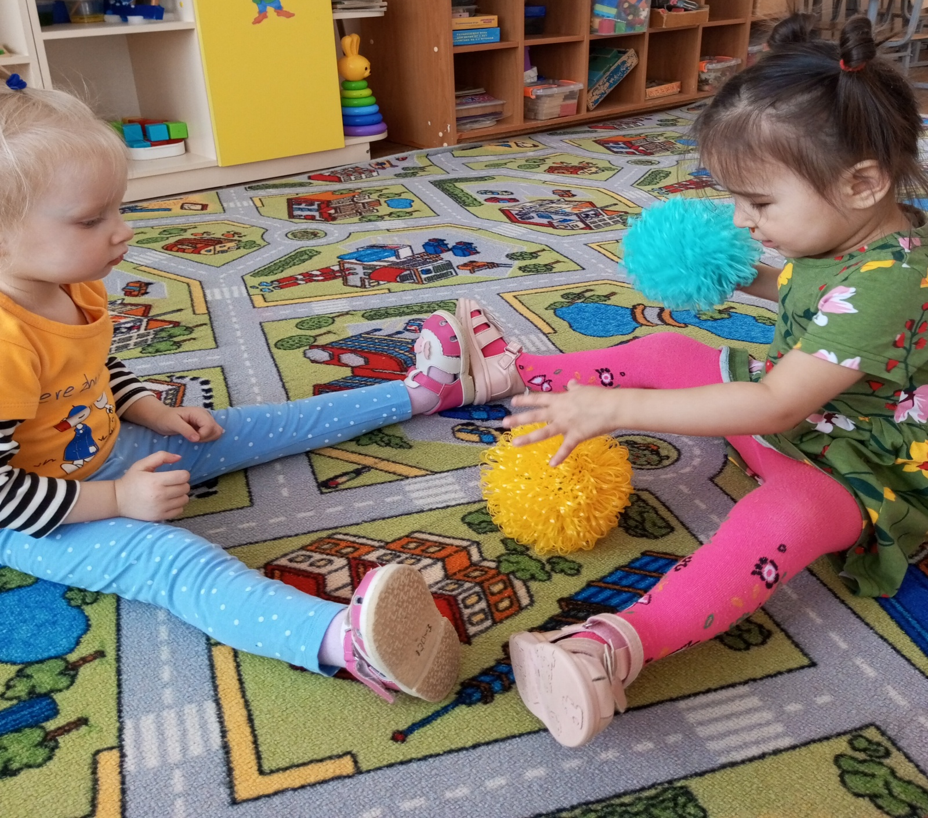
«Самомассаж с Ежиком»
Мы возьмем в ладошки «Ежик»
(берем массажный мячик)
И потрем его слегка,
(в одной ручке держим мячик, другой проводим по нему)
Разглядим его иголки,
(меняем ручку, делаем то же самое)
Помассируем бока.
(катаем между ладошек)
«Ежик» я в руках кручу,
(пальчиками крутим мячик)
Поиграть я с ним хочу.
Домик сделаю в ладошках –
(прячем мячик в ладошках)
Не достанет его кошка.
(прижимаем ладошки к себе)
«Мячик – ежик»
Мячик-ежик мы возьмем,
(берем массажный мячик)
Покатаем и потрем.
(катаем между ладошек)
Вверх подбросим и поймаем,
(можно просто поднять мячик вверх)

«Ежик - чудачок»
Ежик, ежик - чудачок
Сшил колючий пиджачок (прокатывать мяч в ладонях вперед-назад)
Встал с утра, и в лес – гулять, (поднять руки вверх)
Чтоб друзей всех повидать.
(перебирать мяч пальцами,опуская медленно руки вниз)
)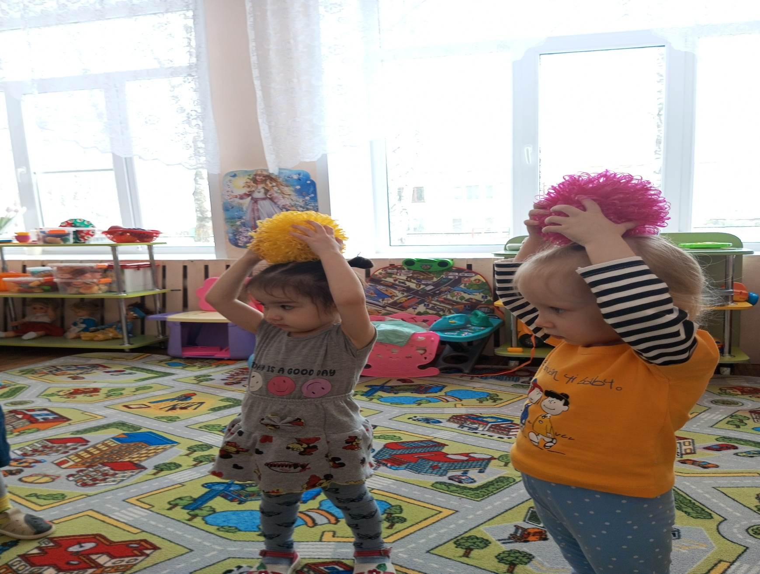
Список литературы
- Пилюгина Э.Г. «Сенсорные способности малыша» - М.: «Мозаика-Синтез», 2003;
- Богуш Д.А. корейский метод Су-Джок. – М.: Ника – Центр, 2008.
- "Игры с мячом". Т. А. Воробьева, О. И. Крупенчук) http://docplayer.ru/26909583-Vorobeva-t-a-krupenchuk-o-i-t-a-vorobeva-o-i-krupenchuk-myach-i-rech.html
- https://yadi.sk/d/Gc5UJLpajnwCL
- http://mshishova.ru/uprazhneniya-s-massazhnymi-myachikami/
- http://polonskaya-blog.ru/ochen-poleznyj-massazh-s-myachikom-dlya-detej
- https://www.babyblog.ru/community/post/parentalschool/3352981
- https://yuliyanesterovich.jimdo.com/
- http://ymadam.net/deti/zdorov-e-rebenka/dlya-chego-nuzhno-razvitie-melkoj-motoriki-u-detej.php

